PARTIE 1 : LA TERRE DANS L’UNIVERS
Chapitre 3 : Comment la lumière se propage-t-elle ?
Chapitre 4 : Quelle est la constitution du système solaire ? Comment expliquer certains phénomènes astronomiques
Attendus de fin de cycle | Caractériser différents types de signaux (lumineux ici)  Décrire l’organisation de la matière dans l’Univers
Connaissances et capacités | Exploiter expérimentalement la propagation rectiligne de la lumière dans le vide et le modèle du rayon lumineux  - Lumière : sources, propagation  - Modèle du rayon lumineux  Décrire la structure de l’Univers et du système solaire
Interrogation n°3
Niveau | 5ème
Type d’évaluation | Restitution de connaissances
Compétences travaillées | 1_{S} - Pratiquer des langages scientifiques : Réaliser un schéma d’optique précis, propre et légendé  4 - Mener une démarche scientifique : Interpréter le schéma pour trouver le rayon de l’ombre portée
Attendus pour l’évaluation | - Faire un schéma normalisé d’optique en respectant les conventions  - Savoir placer les légendes : source, zone éclairée, zone d’ombre, ombre propre et ombre portée sur un schéma.
Durée | 10 min (sujets A et B)  Autoévaluation des élèves dans la colonne E  Évaluation professeur dans la colonne P
Contrôle n°3
Niveau | 5ème
Type d’évaluation | Mobilisation de connaissances
Compétences travaillées | 1_{S} - Pratiquer des langages scientifiques : Réaliser un schéma d’optique précis, propre et légendé  2 - 2_{T} Organiser son travail personnel : Être autonome pour apprendre  4 - Mener une démarche scientifique : Interpréter des schémas
Attendus pour l’évaluation | - La lumière se propage de façon rectiligne  - Le trajet rectiligne de la lumière est modélisé par un rayon lumineux  - Une source lumineuse ponctuelle et un objet opaque déterminent deux zones : une zone éclairée de laquelle l’observateur voit la source ; une zone d’ombre de laquelle il ne voit pas la source  - Les termes « ombre propre » et « ombre portée »  - Décrire simplement les mouvements pour le système Soleil - Terre - Lune  - La raison de l’alternance des journées et des nuits  - La raison de l’alternance des saisons  - Les termes phase de la Lune et éclipse de Soleil  - Faire un schéma normalisé d’optique en respectant les conventions  - Savoir placer les légendes : source, zone éclairée, zone d’ombre, ombre propre et ombre portée sur un schéma.  - Décrire la structure du système solaire  - Expliquer l’origine des phases de la Lune  - Expliquer l’origine de l’éclipse de Soleil à l’aide d’un schéma légendé
Durée | 30 min évalué par compétences
Evaluation du carnet de voyage (voir diaporama explicatif)
EPI

NOM : Classe : Date : Note :
PRENOM :

INTERROGATION N°3
Dom

1_{S}

4

E

P

Sur le schéma ci-dessous, le faisceau de la lampe a été dessiné. Rajouter les rayons lumineux délimitant les zones non éclairées (à colorier en gris) et éclairées (à colorier en jaune), puis légender avec les mots :
Zone d’ombre, zone éclairée, ombre propre et ombre portée.

X
Lampe Objet opaque
Ecran opaque Ecran opaque
(vue de coté) (vue de face)

NOM : Classe : Date : Note :
PRENOM :
4

……./8

……/3

2_{T}

..../11,5

..…/4,5

……./1

1_{S}

.…/10,5

.../2,25

CONTROLE N°3

Exercice n°1 (4,5 points)

Corrige la réponse qu’un élève a faite sur sa copie (extrait ci-dessous) : barrer les mots faux et les corriger en dessous en couleur.
Q°1) Rédige un paragraphe dans lequel tu décriras le système Soleil-Terre-Lune (type d’astre, mouvements).
Le Soleil est une planète : c’est le centre du système solaire. Notre planète, la Terre est aussi appelée planète rouge. La Terre tourne sur elle-même en 24 h ce qui explique le phénomène des saisons. Elle tourne aussi autour du Soleil en environ 325 jours ce qui explique l’alternance du jour et de la nuit. La Lune est une étoile, c’est une source primaire de lumière. Elle tourne sur elle-même et autour de la Terre en environ 24 h. Quand on l’observe, elle nous montre différentes formes, ces différentes apparences s’appellent les lunaisons.

Exercice n°2 (6,25 points)

- Compléter les phrases suivantes :
- Dans un milieu transparent et homogène la lumière se propage de façon .................................................................
- Le trajet de la lumière, depuis la source jusqu’à l’écran éclairé, est représenté par des droites munies de …................................................................ indiquant le sens de propagation : ces droites fléchées sont appelées
…………………………………………………………………..……………...
- Soit le schéma ci-dessous représentant une expérience. L’écran 1 est percé en un trou. L’écran 2 est percé en 3 trous (A, B et C).
Que verrait quelqu’un qui observerait par le trou A, le trou B ou le trou C : pour répondre à la question, réaliser les constructions géométriques nécessaires puis, indiquer, sur les pointillées, les observations faites.
Ecran 1
Ecran 2
Bougie
A
B
C
Observations en A : ……………………………………………………………………………………………………….…….
Observations en B : ………………………………………………………………………………………………….………….
Observations en C : ……………………………………………………………………………………………………………..
4

….../2

……/1

…./1,5

..…./1

…./1,5

…./1,5

Exercice n°3 (4,25 points)
2_{T}

…./1,5

.…/0,5

….../3

…../1

.…/0,5

.…/0,5

…./0,5

…./0,5

1_{S}

…./2,25

……/2

……/1

- Sur le schéma ci-dessous, le faisceau de la lampe a été dessiné. Rajouter les rayons délimitant les zones non éclairées (à colorier en gris) et éclairées (à colorier en fluo), puis légender avec les mots zone d’ombre zone éclairée, ombre propre et ombre portée.

X
Lampe Objet opaque
Ecran opaque Ecran opaque
(vu de coté) (vu de face)

- De quelle couleur serait l’ombre si la lampe était un spot rouge ? ………………………………………………..….

Exercice n°4 (7 points)

Soit le schéma « vu de dessus » de la Lune qui tourne autour de la Terre au cours d’une lunaison.
- Le compléter en coloriant au fluo les zones éclairées sur les différentes positions de la Lune.
- Compléter ensuite le tableau ci-dessous :
Schéma « vu de dessus » de la Lune tournant autour de la Terre
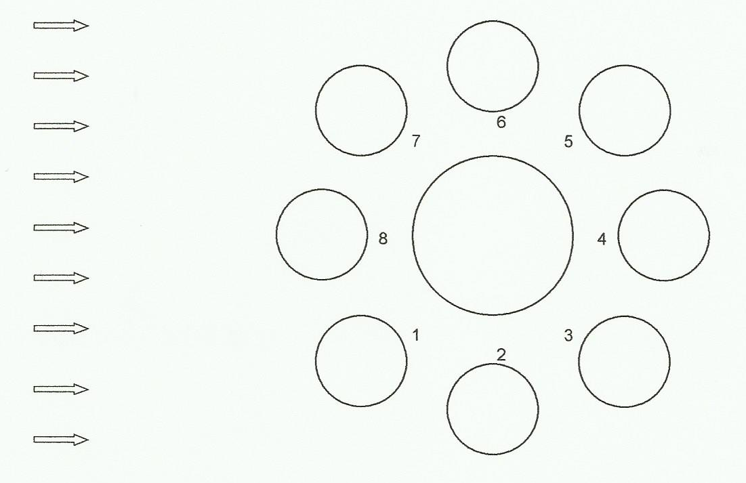
Photo
N° schéma
Nom de la phase
Photo
N° schéma
Nom de la phase

4

….../3

……/1

…./1,5

..…./1

…./1,5

…./1,5

2_{T}

….../1

…../1

.…/0,5

.…/0,5

…./0,5

…./0,5

1_{S}

……/4

……/1

Exercice n°5 (8 points)
- Que schématise le schéma ci-dessous ? …………………………………………………………….………………..
- Le compléter en traçant les rayons limites, puis en coloriant les zones éclairées (fluo), les zones d’ombre (gris foncé) et les zones de pénombre.
Soleil
Lune
Terre
- Que verront les terriens en A, B, C, D et E ? ………………………………………………………………………………
………………………………………………………………………………………………………………………..………………………………………………………………………………………………………………………..………………………………………………………………………………………………………………………………………………………..
Le contenu du carnet de voyage …
Tu pars à l’aventure dans le passé (époque XIIème – XIVème siècle), durant ton voyage tu feras 4 ou 5 étapes. Les travaux réalisés dans les différentes matières (éléments imposés) seront « liés » entre eux en français après la création artistique de ton carnet de voyage.
Étape 3 bis : Littoral maghrébin
Découverte de l’école coranique de Fès
OU
Sur les traces de Ptolémée à Alexandrie
Rédaction : français
Illustration : français (enluminures)
Étape 3 : Espagne
Visite de l’Alhambra à Grenade
OU
Visite de la mosquée de Cordoue
Rédaction : français
Illustration : math

Étape 1 : 1ères impressions et conditions de voyage en Méditerranée

Étape 2 : Italie - Rencontre d’Al-Idrisi à Palerme OU Visite de la cathédrale de Monreale à Palerme
Rédaction : histoire - Illustration : math

Étape 3 : Espagne - Visite de l’Alhambra à Grenade OU Visite de la mosquée de Cordoue
Rédaction : français - Illustration : math

Étape 3 bis : Littoral maghrébin - Découverte de l’école coranique de Fès OU Sur les traces de Ptolémée à Alexandrie
Rédaction et Illustration : français (enluminures)

Étape 4 : Proche Orient - Rencontre d’un marchand à Damas
Rédaction : Histoire - Illustration : histoire et math

Étape 5 : Grèce - Description d’une éclipse vécue au Mont Athos
Rédaction : physique - Illustration : physique

Épilogue : « Retour dans le présent » après la traduction d’un parchemin latin

EPI : Quand l’Orient rencontre l’occident
Nom : ………………………………… Prénom : ……………………………………… Classe : ………

 |  | Élève | Professeurs
Domaine | Tu as réussi à … | Auto-évaluation | TB | S | F | I | Global
2_{P} | Mener ton projet
 | - T’organiser de manière autonome
 | - Respecter les consignes
 | - Rendre un travail propre et soigné
 | - T’autoévaluer
3 | T’impliquer dans ton projet

Bilan sur l’EPI :

